进入localhost/wordpress
而后输入url进行注册localhost/wordpress/wp-admin/setup-config.php
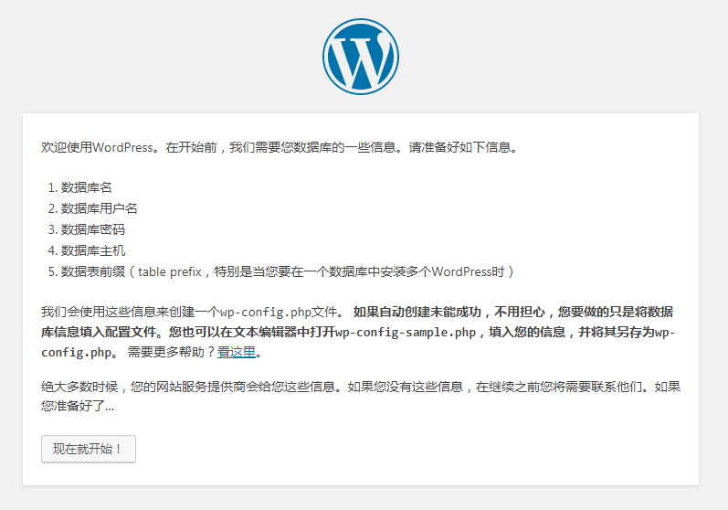
点击现在就开始

输入用户名和密码
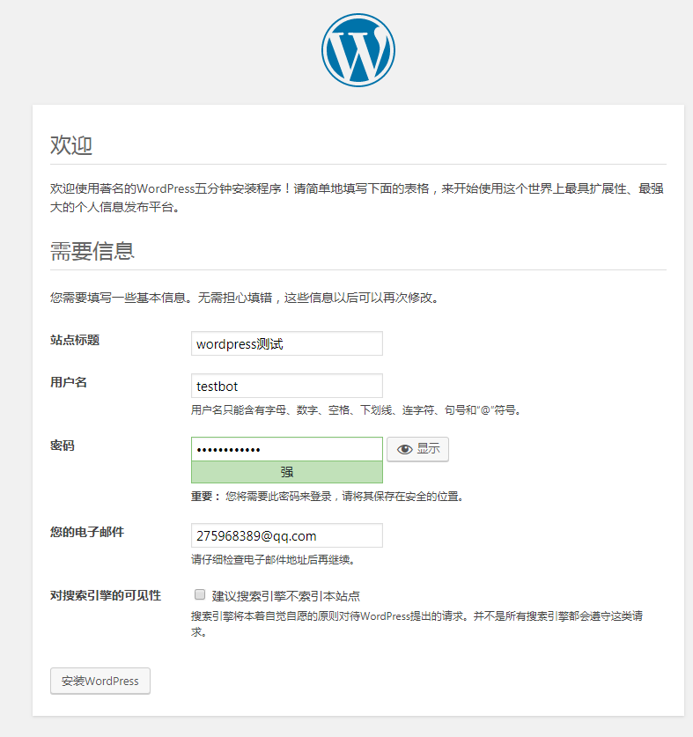
输入站点标题和用户名等信息。
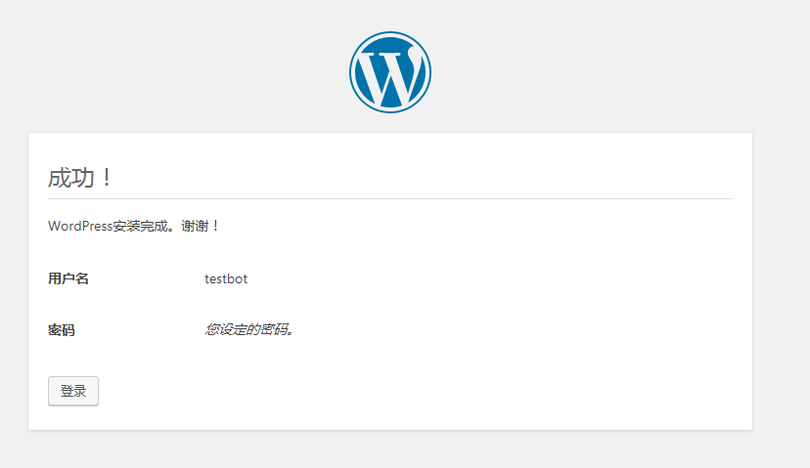
注册成功。

这就是第一个wordpress的网站的注册过程了。
